TODILIO DEPREDADOR Estructura: Es un pólipo marino dentro de un caparazón marrón grande de caracol, su piel es como la de los poríferos de color rojo, su boca se encuentra junto los tentáculos blancos urticantes del pólipo y es de tamaño de 68 centímetros de largo y ancho.

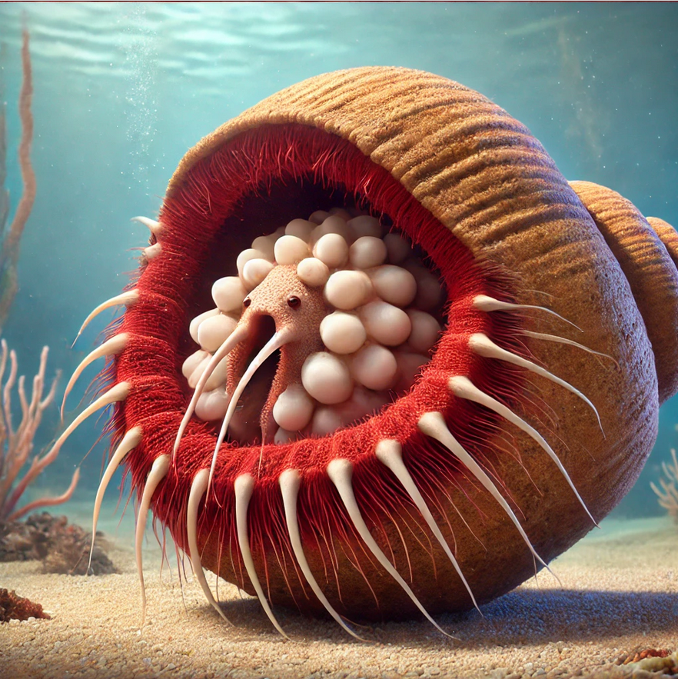

ANIMAL INVERTEBRADO- NOMBRE CIENTÍFICO: Deroceres expandinium NOMBRE COMÚN: Expandibosa -DESCRIPCIÓN- Es una babosa mide 20 cm de largo y 15 cm de ancho. Su manto está formado por circulos. Si son machos cuentan con una protuberancia en la parte trasera que funciona como órgano reproductor, en caso de que sea hembra en esa misma parte tiene un agujero. El animal es de color marrón. la babosa se puede expandir y aplanar tiene unas membranas que funcionan como alas que hacen que pueda planear en el aire mientras está aplanada. Por debajo tiene una boca que se puede engrandecer bastante para cazar y atras por debajo tiene el ano. Tiene dos antenas en la parte delantera que son sus ojos

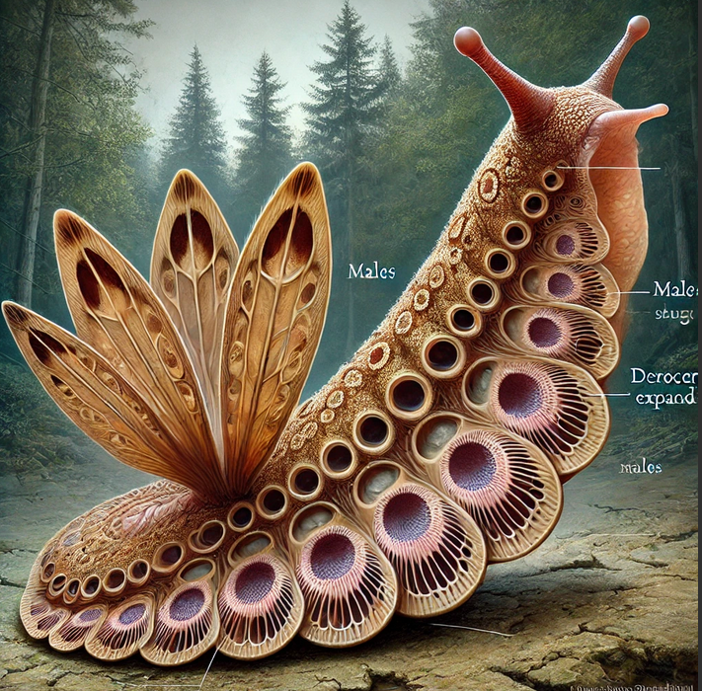

NOMBRE: AQUINTAPÚA Descripción: Tiene la forma de una lombriz (alargada, cilíndrica, pero sin metamería). Es marino y tiene poros pequeños por todo su cuerpo. De los poros salen DISPARADOS púas pequeñas (con forma de aguja) y del mismo material que las púas del erizo de mar, que usa para conseguir alimento. Por la boca suelta un veneno verde gaseoso. El Aquintapúa es de color beige porque así se camufla con la arena, y las púas son de color azul claro fosforito. Es pequeño, del tamaño de una holoturia (pepino de mar). Tiene dos ojos y una boca pequeños que están en la parte estrecha del animal, no tiene nariz. También tiene aparato excretor en el otro extremo del cuerpo. Tiene la piel pringosa

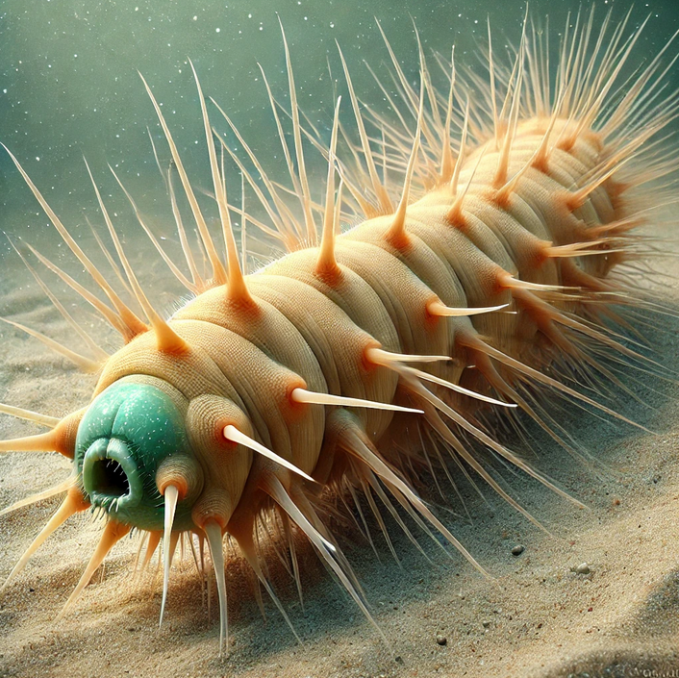

Titulo: PAVASARROL Descripción de Pavasarrol: Su cuerpo es redondo como un pez globo, con un cuerpo gelatinoso y una mezcla de colores dorado y morado. En la cabeza tiene dos antenas que sirven para la ecolocalización. Tiene dos ojos de tamaño normal de color rosa mezclado con blanco. No tiene nariz, pero tiene dos agujeros entre los ojos, que equivalen a una nariz. Tiene seis patas de artrópodo pequeñas y una cola como la de un avatar que le permite nadar. También tiene cuatro alas transparentes como las de las hadas. Como también puede nadar, en su cuerpo hay dos agujeros en los que se meten las alas para que no les pase nada a la hora de nadar.Como puede nadar tambien tiene branquias a los laterales del cuerpo.

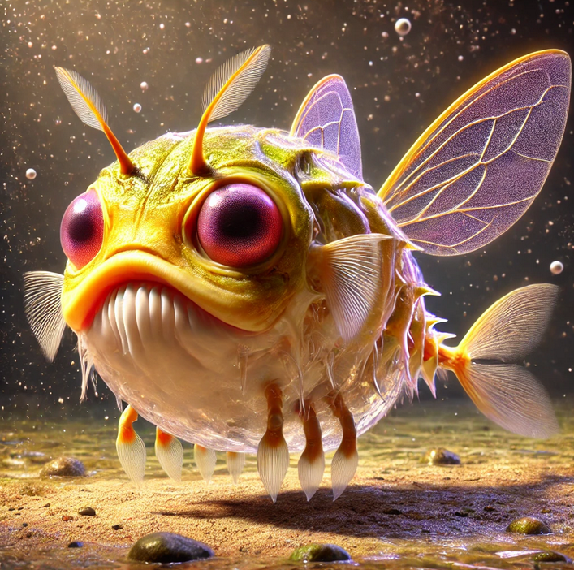

ARCHIBAL Es un animal terrestre. Tiene una concha celeste y tiene puntos verdes con destellos dorados tiene 4 tentáculos que salen de su concha. Su cara esta debajo de la concha entre el cuerpo de los tentáculos, en la que tiene sus ojos son naranjas fosforito, su boca (en la que no tiene dientes, pero si lengua) en los extremos de la cara y un poco mas abajo que los ojos tiene dos especies de brazos en forma de tubos pequeños. Su cuerpo es de color amarillo y tiene un degradado de color amarillo oscuro a claro.

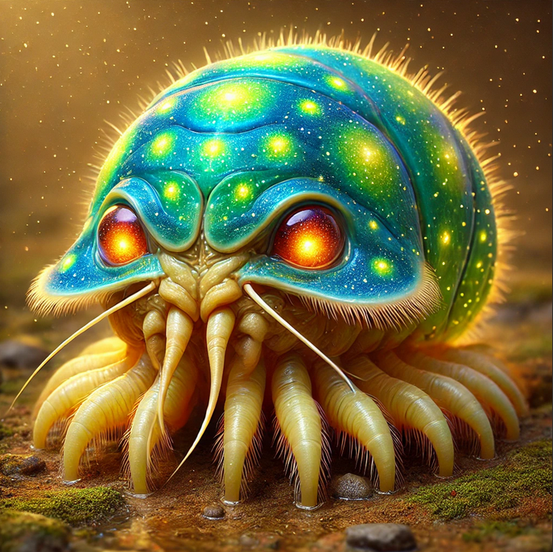

ARÁPODO Tiene el cuerpo parecido a una escalopendra,tiene el cuerpo de color marron oscuro,en la parte trasera tiene 4 patas parecidas a la de las arañas de color naranja y en la parte delantera tiene 2 pinzas como la de las langostasde color negro.Aproximadamente mide 18 centimetros de largo.

